令和2年度 精神・発達障がい者等職場定着支援事業
主催：大阪府商工労働部雇用推進室就業促進課
第2回職場体験マッチング会
（令和2年12月3日開催）
支援者向けガイダンスのご案内

- 就職希望の障がい者にまず職場体験してもらいたい！
- 就職後のイメージを実感してもらいたい！

参加費無料！

※新型コロナ感染防止の面から、イベントが中止になる可能性がありますので予めご了承願います。
説明会日時
令和2年10月28日（水）
13：00～15：40 （受付12：45～）
参加募集
支援機関数
約25施設 （1施設2名まで）
（申込み締切：令和2年10月9日または定員に達した場合）
※参加申込みが定員を超えた場合、1施設につき1名に
変更をお願いする場合があります。

エル・おおさか（大阪府立労働センター）
場所
本館 １１階セミナールーム
（ 大阪市中央区北浜東3-14
（Osaka Metro谷町線・京阪電鉄「天満橋駅」より西へ300ｍ）
http://www.l-osaka.or.jp/access/public/
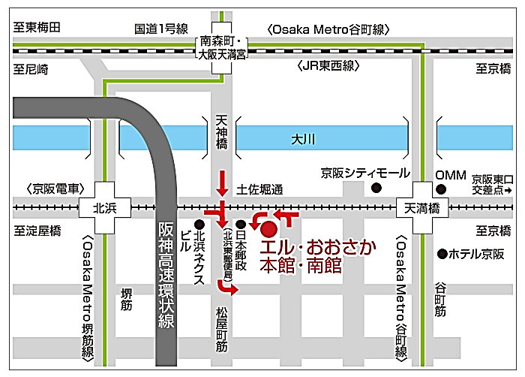

★職場体験マッチング会では★
体験を希望される企業担当者と面談し、選考の上、職場体験の実施となります。※採用選考ではありません。
支援者、保護者の同席もできます。
本事業は働く意欲のある障がい者と職場体験受入れ希望の企業との出会いの場を
提供する事業です。

参加申し込み等の詳細は、裏面をご覧いただきお申し込みください。
参加希望の方は、下記項目にご記入の上FAXまたは、メール添付でお申し込みください。
FAX（06）6210-2603 E-mail:osaka-info@zenjukyo.or.jp
参 加 申 込 書
□ | 令和2年10月28日の職場体験支援者ガイダンスに参加したい。
□ | 令和2年12月3日の職場体験マッチング会に同席したい。
支援機関名 |  | 電話番号
所在地 〒 |  | FAX番号
 |  | E-mail
参加者1 氏名 役職 |  |  | 携帯電話  ― ―
参加者2 氏名 役職 |  |  | 携帯電話  ― ―
支援機関での障がい者利用者数 ご質問になりたいことが、ございましたらご記入ください。
精神 人（内発達 人） ●ご意見・ご質問
知的 人（内発達 人）
身体 人（内発達 人）
職場体験同行の経験の有無（ 有 ・ 無 ）

お預かりした個人情報は本事業の実施管理のみに使用し、その他の目的では一切使用いたしません。
当事業は全国障害者雇用事業所協会が委託を受け運営しています。当協会では受付手続き等、委託を受けた範囲のみで個人情報を利用します。
チェック欄 ： □個人情報の取り扱いに同意します。
＊参加申込書が到着後、参加確認のご連絡をいたします。
（原則先着順となっており、満席になり次第締め切ります）
＊ガイダンス当日に、マッチング会参加予定の参加者提出用「職場体験申込書」をお渡しいたします。
お問合せ・お申込み先

精神・発達障がい者等職場定着支援事業事務局
TEL（06）6210-2602 FAX（06）6210-2603 E-mail：osaka-info@zenjukyo.or.jp
〒541-0046大阪市中央区平野町1-5-9 井上ビル６階

